令和元年１０月２日(水)
赤坂小学校
No. ２

２０１９
１９
1９９９8

第２回赤坂アカデミー研究会

先日はお忙しい中お集まりいただきありがとうございました。協議会では活発な意見交換が行われ、
幼小中それぞれの様子についても情報共有ができたと思います。特に、「幼小中で意識して育てるべき力」については、多くの意見をいただきました。改めて共有して、日々の指導に生かしていきましょう。
幼小中で意識して育てるべき力
（指導において意識すべきこと）
・様々な経験をさせる。
・授業規律の徹底 姿勢保持・聞く力（誰が授業をしても態度を変えないで受けられる）
・言葉を正しく使う力（敬語）
・学校生活を楽しむ力 そのためには、「おもしろい」と思える授業を展開することが大切。
・考えようとする力（正誤に関わらず、考えてみる）
・表現力
・子供と教師との信頼関係を築く。（できている子をほめる・困っている子に声を掛ける）
・自分で考えて行動する力（場面ごとのマナーやルールを守る）
・当たり前のことを当たり前にできる力（あいさつは小学校低学年で確立させる）
・リーダーシップ（中学校では、特に子供同士の人間関係が重要になってくる）

外国語教育
・発言した人の発音を繰り返させる。
・日本語は極力使わないように意識して、外国語に触れる機会を大切にする。
・英語を使う機会を積極的につくる。（読み聞かせや劇など）英語を使うことを楽しむ力
・学んだことを発表する場をつくる。

体育
・体育が好きな子供を育てる。楽しんで体を動かす力
そのためには、道具や場の工夫が必要。

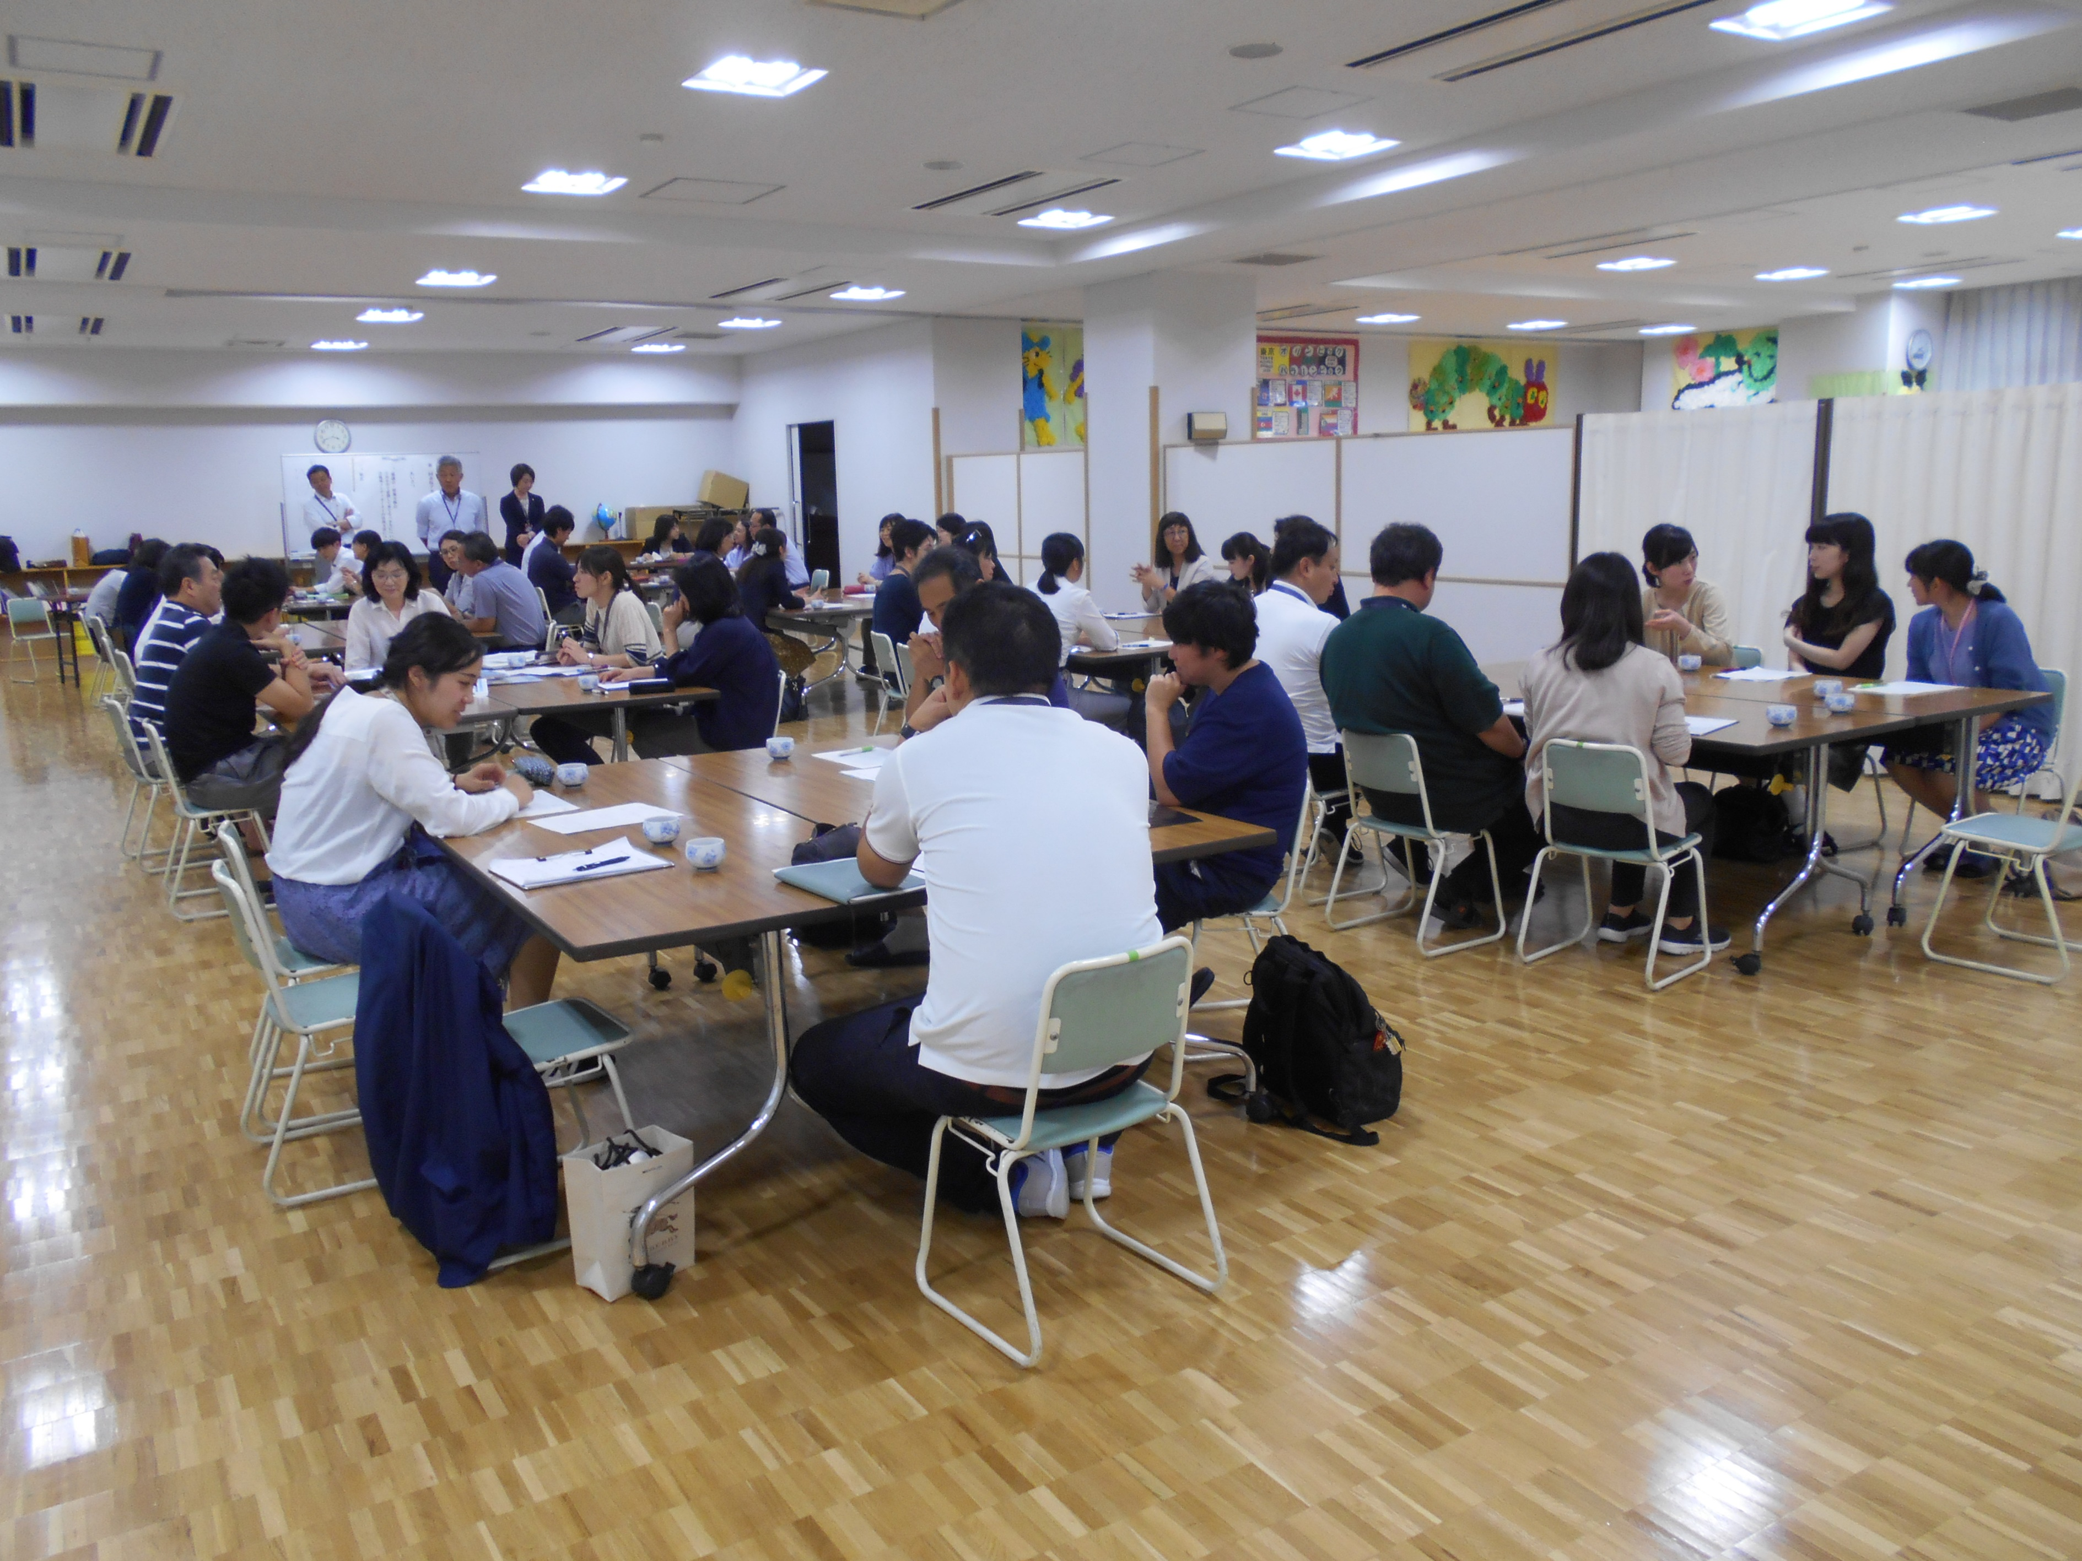

次回アカデミー研究会のお知らせ

中之町幼稚園保育見学週間 令和元年１１月１１日（月）～２９日（金）
研究会 日時：令和元年１１月２１日（木）１４：４５～１６：１５
場所：中之町幼稚園２階遊戯室
内容：講演「集団適応が難しい子供たちへの支援」
講師 リソースone 上原芳枝先生

